Årsplan for Emmaus-barnehagene 2023-2024

Vi bygger fellesskap

Stavangerbarnehagen 2
Regional ordning for kompetanseutvikling 3
Presentasjon av Emmaus barnehagene 4
Emmaus barnehage: 4
Strømvig barnehage: 4
Barnehagens verdigrunnlag 5
Hvordan arbeider barnehagen for å ivareta barns behov for omsorg? 5
Hvordan arbeider barnehagen for å ivareta barns behov for lek? 6
Hvordan arbeider barnehagen for å fremme danning? 6
Hvordan arbeider barnehagen for å fremme læring? 7
Hvordan arbeider barnehagen for å fremme vennskap og felleskap? 7
Hvordan arbeider barnehagen for å fremme kommunikasjon og språk? 7
Hvordan arbeider barnehagen for å ivareta barns rett til medvirkning? 7
Hvordan arbeider barnehagen for å fremme et godt samarbeid mellom hjem og barnehage? 8
Hvordan arbeider barnehagen med overganger? Overganger når barnet begynner i barnehagen 8
0verganger innad i barnehagen 9
Overganger mellom barnehage og skole 9
Hvordan arbeider barnehagen med planlegging, vurdering og dokumentasjon 9
Hvordan tilrettelegger barnehagen for barn som trenger ekstra støtte? 10
Barnehagens arbeidsmåter 10
Hvordan arbeider barnehagen med fagområdene 10
Hvordan arbeider barnehagen med progresjon? 11
Hvordan arbeider barnehagen med den digitale praksisen 11
Barnehagens mål for det kommende barnehageåret 11
Satsningsområde - Lek nysgjerrighet og glede 12
Satsningsområde - Inkluderende fellesskap 12
Satsningsområde - Bærekraftig utvikling 13
Prinsippet – Trygge og gode relasjoner 14
Prinsippet – Mangfold og gjensidig respekt 14
Prinsippet – barns rett til medvirkning 15
Prinsippet – lærende fellesskap 15

Stavangerbarnehagen
I stavangerbarnehagen bygger vi felleskap for og sammen med barn, foreldre og laget rundt barnet. Begrepet felleskap inneholder flere tilleggsfortellinger som mangfold, inkludering og samarbeid. Stavangerbarnehagen har derfor Vi bygger felleskap som visjon og vil bruke den som et bilde på fremtiden vi ønsker å skape. Når vi bygger felleskap skal barndommens egenverdi anerkjennes, og barnehagen skal ha en helhetlig tilnærming til barns utvikling. Å møte barnets behov for omsorg, trygghet, tilhørighet og anerkjennelse og sikre at barna får ta del i og medvirke, er viktige verdier som skal prege Stavangerbarnehagens praksis. Utfra kommuneplanens satsninger og barnehagens formål har stavangerbarnehagen mot 2030 -strategi for kvalitet i barnehagen fire prinsipper som skal ligge til grunn for barnehagenes praksis:
- Trygge og gode relasjoner.
- Mangfold og gjensidig respekt.
- Barns rett til medvirkning
- Profesjonelle lærende felleskap.
I tillegg til de overordnede prinsippene har strategien tre satsningsområder. Satsningsområdene retter oppmerksomheten mot barnehagens formål og utviklingsområder og er felles og samlende for stavangerbarnehagen:
- Lek, nysgjerrighet og glede.
- Inkluderende felleskap.
- Bærekraftig utvikling i barnehagen.
Barnehagens ledelse har ansvar for å sammen med personalet gjøre strategiens prinsipper og satsningsområder førende i utvikling av egne årsplaner og daglige praksis.
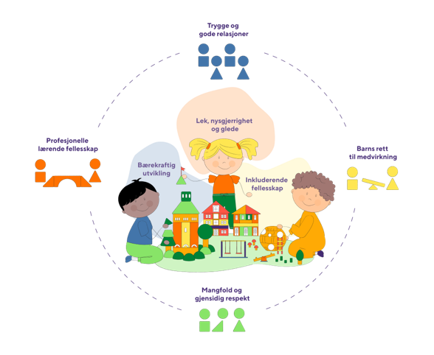

Regional ordning for kompetanseutvikling
Regional ordning for kompetanseutvikling skal bidra til at alle aktører i barnehagesektoren driver målrettet kompetansebygging i barnehagene. Stavangerbarnehagen jobber for et inkluderende felleskap for alle barn gjennom å arbeide systematisk med laget rundt barnet. Stavangerbarnehagen er forpliktet til å arbeide i tråd med føringer gitt i kompetanseløftet. Alle barn skal ha likeverdig mulighet til læring og utvikling uavhengig av deres forutsetninger. Arbeid med å nå målene i Kompetanseløftet inngår nå i regional kompetanseordning.
Barnehagene skal utvikle sin pedagogiske praksis gjennom barnehagebasert kompetanseutvikling. Med dette menes at ledelse og alle ansatte deltar i en utviklingsprosess på egen arbeidsplass for å utvikle sine holdninger, ferdigheter og sin kompetanse for arbeidet i barnehagen. Utviklingen skal bygge på forskningsbasert kunnskap. Universitetet i Stavanger deltar aktivt sammen med barnehagene slik at praksis og forskning påvirker hverandre i et likeverdig partnerskap og sammen utvikler ny forståelse og ny kunnskap. Formålet med ordningen er å realisere rammeplanens intensjoner og krav slik at alle barn får et likeverdig barnehagetilbud av høy kvalitet.

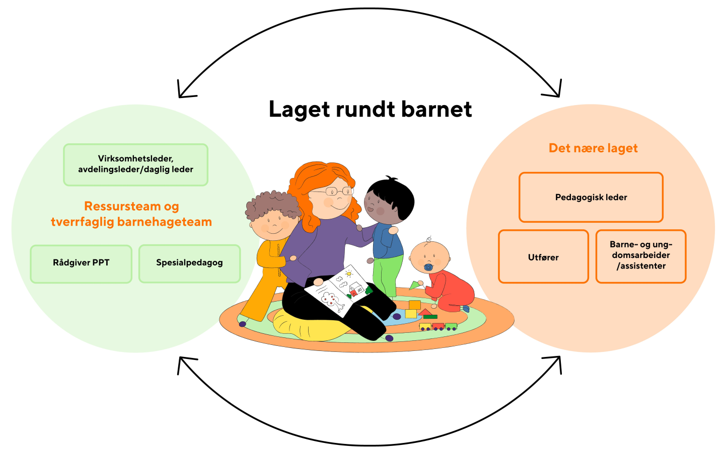

Presentasjon av Emmaus barnehagene

Emmaus barnehagene består av to kommunale barnehager. Det er Emmaus barnehage og Strømvig barnehage. Barnehagene er en felles virksomhet, og mens Emmaus barnehage har vært en kommunal barnehage i Storhaug bydel siden 2006, er Strømvig barnehage helt ny og vil ha sitt første år nå i 2023.

I Emmaus barnehagene er det tre avdelingsledere, som inngår i lederteamet sammen med virksomhetsleder. Emmaus barnehagene har et felles verdigrunnlag og en felles visjon, mer om dette kan du lese om under barnehagens verdigrunnlag.

Virksomhetsleder: Atle Pedersen atle.pedersen@stavanger.kommune.no 480 04 924
Avdelingsleder, SørVest: Natalie Idsø natalie.idso@stavanger.kommune.no 478 63 753
Avdelingsleder, NordVest: Vibeke Stange vibeke.stange@stavanger.kommune.no 404 57 573
Avdelingsleder, Strømvig: Tordis Nordbøe tordis.norboe@stavanger.kommune.no 926 44 453

Emmaus barnehage:

Emmaus er en 16-avdelingsbarnehage, fordelt på bygg Nord, Sør og Vest.
Barnehageåret 2023-2024 er avdelingene fordelt slik:

Vest:
0-3 år: Lynghumlene, Kløverhumlene, Bikuben og Honningbarna
3-6 år: Humlene og Biene

Nord:
0-3 år: Gresshoppene og Sommerfuglene
3-6 år: Edderkoppene, Maurene og Marihønene

Sør:
0-3 år: Billene og Larvene
3-6 år: Stankelbein, Skrukketroll og Tusenbein

Strømvig barnehage:

Strømvig barnehage er fra høsten 2023 en tre avdelings barnehage, som vil holde til i Svend Foyns gate 3, fram til nye lokaler står klare i Østre ring våren 20234.

Barnehageåret 2023-2024 er avdelingene fordelt slik:

0-3 år: Eplehagen og Rosehagen.
3-6 år: Bøkehagen

Barnehagens verdigrunnlag
Barnehagens verdigrunnlag er gitt i barnehageloven § 1. Barndommen har egenverdi, og barnehagen skal ha en helhetlig tilnærming til barnas utvikling. Barnehagens samfunnsmandat er, i samarbeid og forståelse med hjemmet, å ivareta barnas behov for omsorg og lek og fremme læring og danning som grunnlag for allsidig utvikling. Lek, omsorg, læring og danning skal ses i sammenheng. Barnehagens verdigrunnlag skal formidles, praktiseres og oppleves i alle deler av barnehagens pedagogiske arbeid. I denne årsplanen gjør vi rede for hvordan vi arbeider for å ivareta disse føringene. Stavanger barnehagens prinsipper og satsningsområder er vår lokale tilpasning av rammeplanen og skal bidra til å omsette verdigrunnlaget til praksis.
Gjennom barnehageåret 2022-2023 har vi jobbet med Stavanger kommune sin strategiplan, og prinsippene og satsningsområdene som ligger i denne. Vi har hatt faglige refleksjonsjoner og satt oss mål under de ulike satsningsområdene og prinsippene som viser til hvordan vi i Emmaus barnehagene skal jobbe det kommende året.

Hvordan arbeider barnehagen for å ivareta barns behov for omsorg?
Omsorg er en forutsetning for barnas trygghet og trivsel. I Emmaus barnehagene har vi, og skal vi videre jobbe for at barna opplever trygge og gode relasjoner, våre barn skal oppleve å bli sett, forstått, respektert og få den hjelp og støtte de har behov for.
Trygghetssirkelen og de fire oppdragerstilen som Baumrind (1991) skriver om har vært, og er viktige verktøy for vårt arbeid for å skape gode relasjoner og forståelse for barnas behov. At barna er i et miljø hvor det får mulighet til å både gi og ta imot omsorg, er grunnlaget for utvikling av sosial kompetanse.
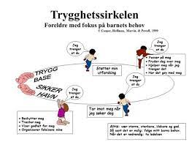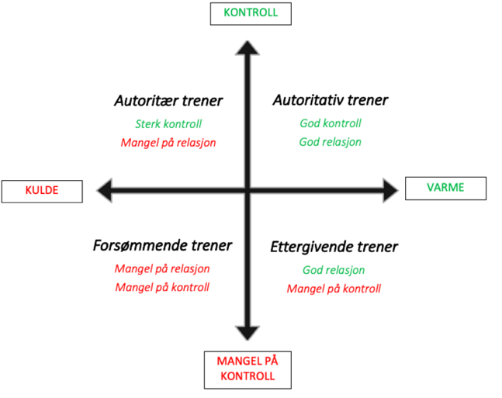
Trygghetssirkelen Baumrinds fire oppdragerstiler

Hvordan arbeider barnehagen for å ivareta barns behov for lek?
Leken skal ha en sentral plass i barnehagen, og lekens egenverdi skal anerkjennes. Vi vet at læring skjer gjennom lek og samspill med andre. I Emmaus barnehagene jobber vi for at barna skal oppleve glede, humor, spenning og engasjement i leken.
Vi er opptatt av, og har reflektert rundt lekens egenverdi, og viktigheten av å gi barna tid og rom til å leke. Gjennom leken opplever barna samarbeid, vennskap og fellesskap. Vi er opptatt av å legge rommet til rette for god lek, mens også av voksenrollen som både tilrettelegger, rollemodell, inspirator og observatør av leken.
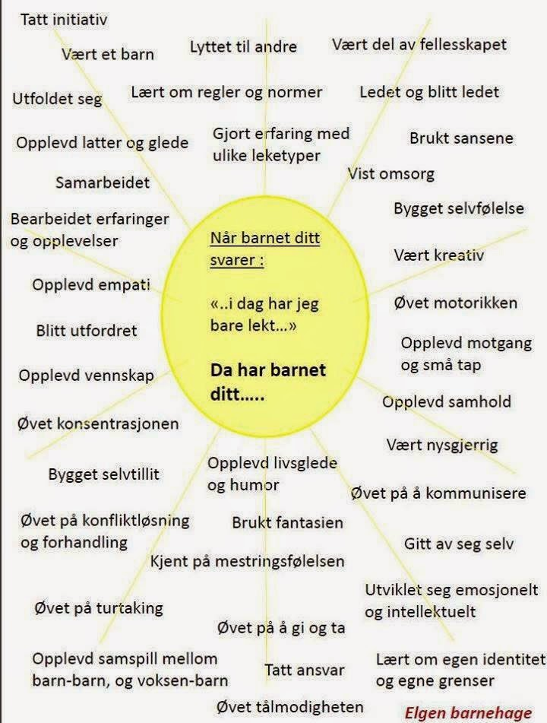

Hvordan arbeider barnehagen for å fremme danning?
I barnehagen har alle rett til å bli sett, hørt og møtt. Det barna møter gjennom sin barnehagehverdag er med på å skape grunnlaget for barnets selvstendighet, nysgjerrige og barnets evne til kritisk tenkning og refleksjon. I Emmaus barnehagene er vi opptatt av å synliggjøre og fremheve mangfold og ulikhet som grunnlag for opplevelser og læring. Barna skal få uttrykke sine synspunkter, oppleve voksne som tar dem på alvor, og som inviterer til utforskende samtaler.

Hvordan arbeider barnehagen for å fremme læring?
Barnehagen har vi et helhetlig syn på læring. Gjennom å bruke alle sanser, lek, erfaring, interesse, utforsking og mestring mener vi gir gode forutsetninger for læring. Trygge rammer og gode relasjoner danner også grunnlaget for et rikt og godt læringsmiljø og læringsfellesskap. Vi er opptatt av at aktivitetene våre er lagt opp etter barnas modenhet, og at de opplever rom for undring, tiltro til egne evner og mestringsglede i hverdagen.

Hvordan arbeider barnehagen for å fremme vennskap og felleskap?
Sosial kompetanse handler om å kunne kommunisere og samhandle godt med andre i ulike situasjoner. Denne kompetansen er sentral for at enkeltbarnet skal lykkes og trives, og for at det skal bli verdsatt som venn og likeverdig deltaker i samspillet med de andre barna.
Gjennom refleksjoner har vi snakket mye om at barnehagen skal aktivt legge til rette for utvikling av vennskap og sosialt fellesskap. De voksne skal støtte barnas selvfølelse, samtidig som de skal få hjelp til å mestre balansen mellom å ivareta egne behov og det å ta hensyn til andres behov. Vi har også fokus på barnehagens psykososiale miljø, hvor målet er at alle opplever en trygg og god barnehagehverdag.
handlingsplan-mot-mobbing-i-barnehagen.pdf (stavanger.kommune.no)

Hvordan arbeider barnehagen for å fremme kommunikasjon og språk?
Tidlig og god språkstimulering er en viktig del av barnehagens innhold. En dag i barnehagen består av utallige hverdagssituasjoner der barna bruker språket aktivt. Vi skal anerkjenne barnas ulike kommunikasjonsuttrykk, og vi vet at språket er det viktigste verktøy for å forstå og bli forstått.

I Emmaus barnehagene har vi reflektert rundt, og er opptatt av å invitere barna med i språklige aktiviteter som fremmer kommunikasjon og helhetlig språkutvikling. De voksne skal legge til rette for at barna får varierte og positive erfaringer med å bruke språket både gjennom hverdagen, spontane situasjoner som oppstår, og gjennom planlagte språkstimulerende aktiviteter.

Hvordan arbeider barnehagen for å ivareta barns rett til medvirkning?
I Emmaus barnehagene er vi opptatt av at barnets stemme skal bli hørt. Barna skal få erfare å ha innflytelse på det som skjer i barnehagehverdagen, og de voksne skal være beviste på barnas ulike uttrykksformer. Barnas medvirkning må tilpasses individuelle forutsetninger og behov, og tillegges vekt i samsvar med alder og modenhet.
Gjennom at barna får medvirke i egen hverdag opplever de å være en del av fellesskapet, samtidig som de tar med seg kompetanse som ruster dem til samarbeid og ivaretakelse av egne behov.

Hvordan arbeider barnehagen for å fremme et godt samarbeid mellom hjem og barnehage?
Barnehagen skal i samarbeid og forståelse med hjemmet ivareta barnas behov for omsorg og lek, og fremme læring og danning som grunnlag for allsidig utvikling, jf. barnehageloven § 1. Betegnelsene «hjemmet» og «foreldrene» omfatter også andre foresatte. Barnehagen skal ivareta foreldrenes rett til medvirkning og arbeide i nært samarbeid og forståelse med foreldrene, jf. barnehageloven § 1 og § 4. Samarbeidet mellom hjemmet og barnehagen skal alltid ha barnets beste som mål. Foreldrene og barnehagens personale har et felles ansvar for barnets trivsel og utvikling (Rammeplanen 2017 s.29).
I Emmaus barnehagene ønsker vi at samarbeidet mellom hjem og barnehage alltid skal ha barnas beste i fokus og som mål. Både hjemmet og barnehagen har et felles ansvar for barnets trivsel og utvikling. Barnehagen har et ansvar for å skape en god relasjon og et godt samarbeid mellom barnehage og hjem for å skape en sammenheng for barnet.
Barnehagen har i samarbeid med foresatte et foreldreutvalg (FAU) som ut ifra dette danner et samarbeidsutvalg (SU). Foreldrerådet er det formelle organet som skal gi alle foreldre/foresatte medinnflytelse på barnehagens virksomhet. Saker i SU er å være et samordnende organ mellom foreldrene og barnehagen
Hver høst arrangeres det et felles foreldremøte, der foresatte får informasjon om barnehagens satsningsområder, samt noe faglig og praktisk informasjon. Etter fellesmøtet går alle avdelingsvis og får ytterligere informasjon om de ansatte på avdelingen og avdelingens rutiner og planer.
Barn som allerede går i Emmaus barnehagene vil få tilbud om en foreldresamtale på høsten, og det vil kalles inn til en foreldresamtale på våren. I forbindelse med barns oppstart og første møte med barnehagen kalles foresatte inn på en oppstartssamtale. Utenom disse fastsatte samtalene er de ansatte på avdelingene opptatt av å gi informasjon om daglige hendelser og aktiviteter til barnas foresatte.

Hvordan arbeider barnehagen med overganger?
Overganger når barnet begynner i barnehagen
I Emmaus barnehagene ønsker vi i samarbeid med foresatte å legge til rette for at barna skal få en trygg og god barnehagestart. Barn er ulike, og vi er opptatt av å gi barnet den tiden det trenger for å bli kjent.
I mai/juni inviterer vi til besøksdag for nye barn og foresatte. Her får barn og foresatte se avdelingen, møte pedagogisk leder og få informasjon om oppstarten.
Ved oppstart og de tre første dagene ønsker vi at en av barnets foresatte er her sammen med barnet store deler av tiden. Dersom foresatte har mulighet til det ønsker vi at dette gjelder hele den første uken.
Pedagogisk leder gir ut et tilvenningsbrev på besøksdagen der det står informasjon om hvordan oppstarten vil gjennomføres. Etter endt tilvenning så vil foresatte bli invitert til en oppstartssamtale, der pedagogisk leder vil bli bedre kjent med barnet og barnets familie.

0verganger innad i barnehagen
Overganger skjer også innad i barnehagen. Personalet skal sørge for at barn og foreldre får tid og rom til å bli kjent med barna og personalet når de bytter barnegruppe (KD, 2017).
Etter påske får avdelingene og foresatte beskjed om hvilken stor avdeling barnet skal flytte til. Personalet på barnets avdeling vil da starte å besøke barnets nye avdeling, først korte besøk og deretter lenger. Målet er at barna som skal bytte avdeling bli kjent med rommet, noen av barna som vil være der når de begynner og ansatte.
Vi gjennomfører også overføringssamtaler mellom avdelingene, slik at informasjonen fra de som kjenner barnet på best måte blir gitt videre til ny avdeling.

Overganger mellom barnehage og skole
Vi følger Stavanger kommune sin plan for overgang mellom barnehage og skole:
Overganger barnehage, skole og SFO | Stavanger kommune
I Emmaus barnehage arbeider vi med tilvenningen til skole hele barnets siste år i barnehagen. Vi har Ugleklubb (de som skal begynne på skolen) 2 ganger i uken. Her blir det turer i lag med andre «Ugler», svømming og skoleforberedende arbeid. Barnehager og skolene i Stavanger kommune har en overgangskoffert. Innholdet i denne kofferten er lik i barnehage og skole og skal sørge for at barnet har kjente sanger, bøker og aktiviteter når de begynner på skolen.
Skolene inviterer til besøks dag både med barnehagen og med dere foresatte

Hvordan arbeider barnehagen med planlegging, vurdering og dokumentasjon
Barnehagen er en pedagogisk virksomhet som skal planlegges og vurderes. Planlegging gir personalet grunnlag for å tenke og handle langsiktig, det bidrar også til kontinuitet og progresjon. Planleggingen skal gi utgangspunkt for vurdering, refleksjon og utvikling.
I Emmaus barnehagene har vi, og vi skal videre arbeide med å bruke av det vi kartlegger, evaluerer g og vurderer. Vi skal reflektere rundt og lære av vår egen praksis. I barnehages refleksjonsteam bruker vi dialogkonferansemodellen som sier at vi skal se på praksis, teori, reflekter og si noe om veien videre. Vår praksis skal beskrives, analyseres ut fra barnehagens planer, barnehageloven og rammeplanen.

Hvordan tilrettelegger barnehagen for barn som trenger ekstra støtte?
I Stavangerbarnehagen har vi som mål å gi et likeverdig tilbud av høy kvalitet til alle barn. Alle barn har rett til et allmennpedagogisk tilbud tilpasset sine behov og forutsetninger, og de voksnes ansvar er å formidle barnehagen innhold på en måte som gjør at alle kan delta.
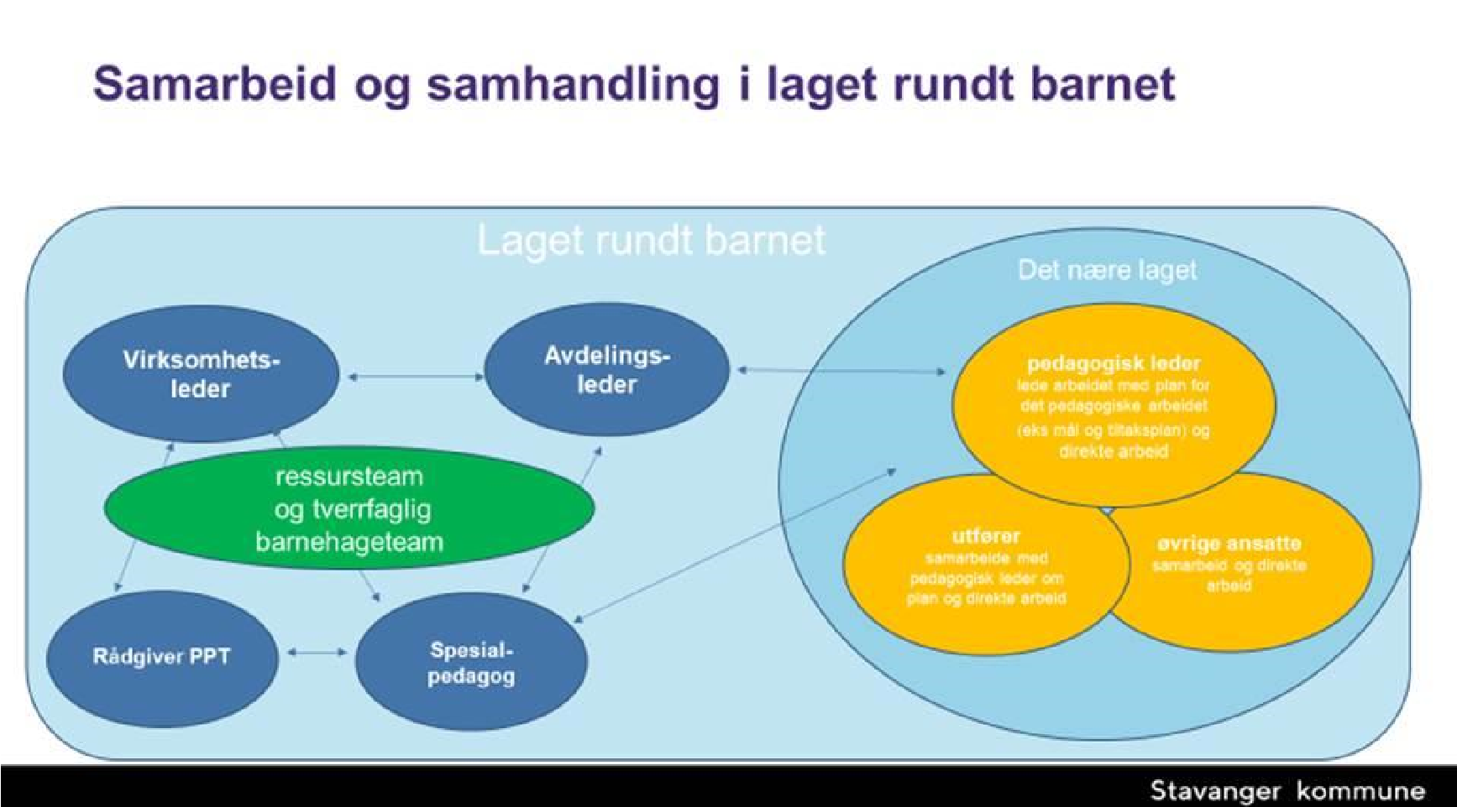
Emmaus barnehagene er knyttet til flere samarbeidspartnere i form av forskjellige team som vises i figurer ovenfor. Vi har spesialpedagog fra Pedagogisk Psykologisk Tjeneste (PPT) med arbeidssted i barnehagen. Vi er også tilknyttet et tverrfaglig barnehageteam (TBT) som består av helsestasjon, rådgiver PPT, barnevern og fysio- og ergoterapeut. Videre har vi et ressursteam bestående av barnehagens ledelse, rådgiver i PPT og spesialpedagog. Disse teamene skal sammen være med på å gi barna rett hjelp tidlig.

Barnehagens arbeidsmåter
Hvordan arbeider barnehagen med fagområdene
I Emmaus barnehagene er fagområdene en gjennomgående del av barnehagens innhold. Avdelingene har egne tema/prosjektplaner som viser hvordan de ulike fagområdene er ivaretatt.
Fagområdene gjenspeiler områder som har interesse og egenverdi for barn i barnehagealder, og skal bidra til å fremme trivsel, allsidig utvikling og helse. Barnehagen skal se fagområdene i sammenheng, og alle fagområdene skal være en gjennomgående del av barnehagens innhold. I samiske barnehager skal arbeidet med fagområdene ta utgangspunkt i samisk språk, kultur og tradisjonskunnskap (Rammeplanen 2017 s.47)
Vi er opptatt av å legge til rette leke- og læringsprosesser hvor fagområdene er representert. Dette skjer både når voksne planlegger aktiviteter, men vi er også opptatt av voksne som griper de spontane initiativene fra barna. Når voksne tar seg tid til å undre seg sammen med barna, skapes nye spørsmål og svar, og engasjerte og kunnskapsrike voksne vil knytte fagområdene til ulike situasjoner.
Hvordan arbeider barnehagen med progresjon?
Progresjon i barnehagen innebærer at alle barna skal utvikle seg, lære og oppleve fremgang. Alle barna skal kunne oppleve progresjon i barnehagens innhold, og barnehagen skal legge til rette for at barn i alle aldersgrupper får varierte leke-, aktivitets- og læringsmuligheter (Rammeplanen 2017 s.29).
Vi er opptatt av at de voksne skal være til stede når barna utforsker og oppdager, og vi tar barns innspill på alvor. De voksne i barnehagen skal legge til rette for progresjon både i planlagte aktiviteter, men også oppdagelser, undring og aktiviteter som skjer spontant i hverdagen.
Hvordan arbeider barnehagen med den digitale praksisen?

På hjemmesiden til Emmaus barnehagene legger vi ut månedsbrev, ukesnytt og annen informasjon avdelingsvis. http://www.minbarnehage.no/emmaus
Velg «Abonner på nyheter». Denne ligger i margen på høyre side. Skriv inn epost adressen du ønsker å motta informasjon om nye saker/innlegg.
Her kan du velge hvilke avdelinger du vil abonnere på. Vi anbefaler at du abonnerer på egen avdeling, «forside» og «FAU». Trykke deretter «ok».
I Emmaus barnehagene fokuserer vi på prosessbilder av hva barna har erfart og undringer. Vi har kjøreregler for hva som leges ut på nettsiden, og følger datatilsynets retninglinjer. Vi leverer derfor ut et samtykkeskjema over bildebruk i barnehagen.
Bilder av barn | Datatilsynet

Barnehagens mål for det kommende barnehageåret
Vi har gjennom året jobbet med strategiplanene «Stavangerbarnehagen mot 2030 – Strategi for kvalitet». På bakgrunn av arbeidet med strategiplanen har vi valgt å lage mål for det kommende barnehageåret under de ulike prinsippene og satsningsområdene.
For å nå barnehagens mål for det kommende året skal vi i Emmaus barnehagene:
- Dele barna i mindre grupper gjennom dagen.
- Utøve en autoritativ voksenstil i samhandling med barn.
- Ha en fast dagsrytme, ukesrytme og temaplan. Vi er opptatt av å ta barnas initiativ på alvor, og det er rom i våre planer for å la barna medvirke.

Satsningsområde - Lek nysgjerrighet og glede
Hovedmål:
I Emmaus barnehage har vi en lekende tilnærming til læring
I Emmaus barnehagene:
- Er vi med på å skape et miljø som skaper læring gjennom lek. Vi støtter barns initiativ, samspill, samt har læring i å respektere andre, settes grenser og finne løsninger.
- Vet vi at barn lærer gjennom lek, og at leken stimulerer sosiale, kognitive og emosjonelle ferdigheter. Vi er derfor opptatt av at voksne skal være tilrettelegger, observatør, deltaker og veileder i leken.
- Er de ansatte nysgjerrige, undrende og prosessorienterte. Undring sammen med barn gir personalet kjennskap til barns utviklingsnivå, og kan da utfordre barnet innenfor sin utviklingssone.
Hovedmål:
I Emmaus barnehage har personalet kunnskap om lekens egenverdi.
I Emmaus barnehagene:
- Bruker vi møtevirksomhet til å reflektere rundt lekens egenverdi.
- Vet vi at lek er en kilde til humor, glede og trivsel. Og gjennom ulike former for lek får barna mulighet til å uttrykke seg.
- Legger vi til rette for at barna skal få være en del av et lekemiljø. De vil være en del av et fellesskap hvor de kan utvikle sin lekekompetanse, og vær en del av egen og andres læring.

Satsningsområde - Inkluderende fellesskap
Hovedmål:
I Emmaus barnehagene skal alle barn oppleve et trygt og godt barnehagemiljø
I Emmaus barnehagene:
- Skal vi bruke leken til å bygge relasjoner mellom barn og barn, og barn og ansatte.
- Jobber vi målrettet og systematisk for at alle barn er inkludert i meningsfulle fellesskap.
- Arbeider vi med tidlig innsats, og setter inn tiltak ved bekymring hos barn/barnegruppen.
Hovedmål:
I Emmaus barnehage skal alle barn oppleve meningsfullt fellesskap, og vi jobber systematisk for at alle barn har denne opplevelsen.
I Emmaus barnehagene:
- Skal barna oppleve å bli lyttet til. De skal få rom til å fortelle om sine opplevelser i samspill med barn og voksne gjennom dagen.
- Bruker vi hverdagssituasjoner til språkarbeid, skape felles referanser og gir rom for samspill.
- Bruker vi ulike observasjonsmetoder og barnesamtaler for å sikre at alle barna får oppleve å være i et meningsfullt fellesskap.

Satsningsområde - Bærekraftig utvikling
Hovedmål:
I Emmaus barnehagene reflekterer vi rundt vår betydning som rollemodeller for bærekraftig utvikling, og vi har gode rutiner for å tenke bærekraftig på materialvalg og eget forbruk.
I Emmaus barnehagene:
- Er de voksne gode rollemodeller som gjennom sine handlinger viser i praksis hvordan vi tar vare på miljøet, og tar bevisste valg gjennom hverdagen.
- Reflekterer vi sammen med barna, og deres rolle i økologien. Vi lærer barna å bli bevisste på eget og andres forbruk. Dette gjøres ved valg av materialer, matsvinn og det å ta vare på sitt eget nærmiljø.

Hovedmål:
I Emmaus barnehagene får barna undre seg, utforske og lære i naturen.

I Emmaus barnehagene:
- Utvikler vi naturglede ved å gi erfaringer med å oppleve og utforske naturens mangfold
- Gir vi barna en begynnende forståelse og utvikler respekt for hvordan vi kan ivareta naturen.
Hovedmål:
I Emmaus barnehage får barna lærdom om egen kropp og helse.
I Emmaus barnehagene:
- Jobber for at måltidet skal være positiv opplevelse med utforsking av mat. Barna blir kjent med prosessene og få eierskap til maten vi spiser.
- Legger de voksne til rette for at barna får tid til å hvile når de har behov for det.
- Skal barn få oppleve bevegelsesglede. De skal bli kjent med kroppen gjennom lek og fysisk aktivitet.

Prinsippet – Trygge og gode relasjoner
Hovedmål:
I Emmaus barnehage jobber vi ut ifra trygghetssirkelen, toleransevinduet og en autoritativ voksenstil.
I Emmaus barnehagene:
- Jobber vi for å bekrefte og forstå barnas følelser, de ansatte er til stede og er bevisste på sin rolle ved å se seg selv utenfra og andre innenfra (mentalisering).
- Gjennom møtevirksomhet deler vi kunnskap og erfaringer, og reflekterer rundt hvordan vi skaper muligheter for trygge og gode relasjoner.

Hovedmål:
I Emmaus barnehage jobber vi for at alle skal ha et godt psykososialt barnehagemiljø.
I Emmaus barnehagene:
- Jobber vi med observasjon og kartlegging for å sikre at alle barn har et godt psykososialt barnehagemiljø.
- Reflekterer vi over eget handlingsmønster med støtte i andres tilbakemeldinger.
- Har vi utarbeidet en handlingsplan for psykososialt barnehagemiljø med tiltak og håndtering av uheldige handlingsmønster (se nettsiden)

Prinsippet – Mangfold og gjensidig respekt
Hovedmål:
I Emmaus barnehage gir vi barna erfaringer og verdien av et fellesskap og tilhørighet.
I Emmaus barnehagene:
- Skal personalet invitere til undring og samtale rundt likheter og ulikheter i samfunnet.
- Skal barna skal få oppleve at det finnes ulike måter å tenke, leve og handle på.
- Er vi opptatt av å ta vare på barnet som enkeltindivid, men også kulturell og personlig bakgrunn.
- Skal barnas interesser speiles gjennom de ulike materialene vi har på avdelingen.

Prinsippet – barns rett til medvirkning
Hovedmål:
I Emmaus barnehage støtter og løfter vi frem barnas initiativ, undring og nysgjerrighet i fellesskap.
I Emmaus barnehagene:
- Lytter vi når barn kommer med innspill og vi setter av tid til å utforske dette videre gjennom samtale og undring.
- Skal barna erfare å få medvirke i det som skjer i barnehage. Temaarbeid og aktiviteter planlegges ut ifra barnas interesser og innspill.
- Er vi opptatt av prosessene vi er i sammen med barna, ikke resultatet.

Prinsippet – lærende fellesskap
Hovedmål:
I Emmaus barnehagene deltar personalet i lærende fellesskap, som innebærer at alle deltar aktivt i refleksjon og dialog for å videreutvikle og styrke profesjonaliteten i det pedagogiske arbeidet
I Emmaus barnehagene:
- Har vi en lærende tilnærming rundt metodikk, systematikk og organisatoriske rammer for utviklingsarbeid. Vi bruker dialogkonferansemodellen for å tilegne oss kunnskap, og reflektere rundt egne erfaringer.
Dialogkonferanse (udir.no)

